批量精装修派工管理系统

1. 基础信息

基础信息部分功能是全局的，统一有集团管理配置。主要功能

1. 工种维护，工种维护，分两个表，一个是工种，一个是工种分组。工种分组是末级。

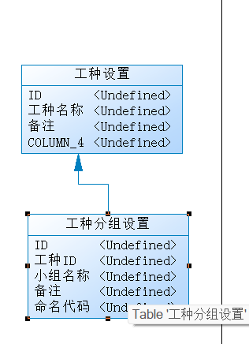

1. 工序维护，工序维护包括工序的验收类型、工序的次序、分组、标准价格等设置。其中次序必须保证无论插入或者调整，按照既定的次序进行排序，生成序号。这个需要是全局的，后面引用序号也将按照这个次序。

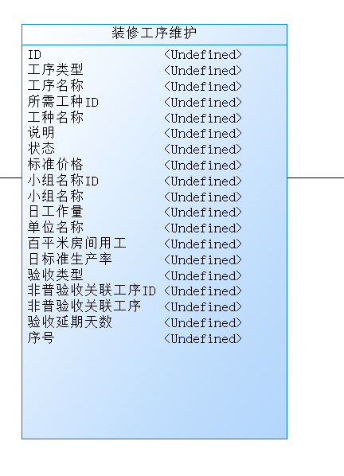

1. 公司分包商维护：公司分包商新增维护，或者项目中没有直接添加的分包商，记录创建人
2. 农名工维护：直接维护或者注册过来的农名工、班组长添加的农名工，统一记录维护。农名工有用户。
3. 项目信息维护

在项目层面需要维护的信息。

1. 项目维护：公司承接的项目录入系统，需要维护项目的考勤电子围栏。
2. 项目户型维护：户型的基本信息--户型包括的工序。这是主子表的。工序中的相关信息需要带过来。
3. 房间维护：包括楼栋-单元-房间，采用树形结构进行维护。查询功能：项目、楼栋、单元、楼层、房间号
4. 户型工序总量查看：按照各个户型，查看工序总量的合计数。
5. 项目工序工程总量查看；查看项目各个工序的总工程量，标准金额预计
6. 项目劳务分包商维护：按照项目添加，如果没有找到分包商，允许添加（按照统一信用代码唯一区别、名称区别）。
7. 项目劳务队维护：项目劳务公司下可以多个劳务队，只有一个也要维护，方便后面扩展。
8. 项目劳务队分包范围维护：分配时按照楼栋、单元、户型、房间进行筛查，批量分配。分包公司关联分包的房间
9. 项目班组维护：到劳务队，到班组长，关联工种。
10. 劳务队和班组合同维护：劳务队和班组长之间关于工序的价格。流程：劳务队-班组-项目经理
11. 项目班小组维护：到了的成员，关联到班小组。班小组有负责人。班小组成员维护，班小组成员有状态允许离职。可以调整人员。同一个项目，只有离职人员才能加入到另一个小组，只有一个在场状态。
12. 项目计划管理
13. 项目计划版本管理--项目阶段计划（到劳务队）实现项目计划的范围设定，输出---项目计划范围的房间工序计划及本阶段计划的资源要求。工种分组需求按照--劳务队--工种分组-序号进行罗列。计划批次：一个小组一次可以派的批次，按照小组名称和序号唯一。
14. 项目计划发布管理，项目计划一经发布，不允许取消，发布只允许一个颁布。
15. 项目计划查看：可以查看到项目资源的计划情况、项目小组的进场时间要求，项目小组的工作量。
16. 小组项目计划完成查看，按照小组查看小组的工作计划完成情况，可以按照项目工序完成总量和计划量的比例，
17. 项目整体计划完成情况：按照图来展示，一个楼栋、单元、房间数、楼层，按照每个房间的序号进行展示。

项目计划如何生成？

1. 项目派工管理
2. 计划小组管理：按照计划工种小组，和到场的小组进行匹配。选择计划小组时，按照工种小组、劳务公司，直接按照顺序进行。不让跳。
3. 派工管理

小组到场后，第一次派工，由派工管理人员进行派工，第一次派工，按照批次进行派，第一次，默认第一个和第二个批次及派工。派工流程：项目管理--小组，小组确认接收后，可以开始干活。

1. 派工申请验收管理：包括待验收，已验收的。可以进行操作验收？是否都是移动端？

验收通过后，系统自动派一个下一个批次的任务，如果下面的工序环节也有任务，并且有一个批次的工作时，优先安排。

1. 派工更改：可以更改派工的任务安排小组。
2. 派工监理验收环节管理：对监理环节（封闭、闭水）验收环节的，可以进行管理。

分为：

* 封闭验收管理：验收通知、验收
* 闭水验收管理：放水通知、放水（放水时间）、确认放水、验收通知、验收/

移动端功能：

1. 农名工端功能
2. 实名（直接录入实名、或者四要素实名）
3. 项目签到：显示一个项目，可以切换。
4. 通知管理（通知放水、不通过的消息）分为，未处理、已处理
5. 任务管理

待确认、进行中、待验收（已通知验收、通知放水（放水）、放水确认）、已验收、验收不通过{小组长的功能）

* 我的待办任务：派发确认的任务，只能查看
* 已完成：待验收、已验收、验收不通过的

班组管理：（班组长有的功能）

班组查看,

班小组维护，

班小组成员添加，

班组任务查看，

项目班组价格确认

待确认、完成中、验收申请中、已验收、验收失败

班组：完成工作量统计

1. 管理端

管理端主要为项目经理、项目领导、项目监理、验收组长、验收组员使用。按照登录的角色进行处理。

1. 项目任务查看（按照分包商查看项目完成情况）图？
2. 项目小组分派-分配小组计划
3. 任务进度显示？如何显示
4. 班组价格确认
5. 验收任务（验收、转派（组长的功能））